Ngày soạn: ....../...../.....
Ngày dạy: ....../...../......
Tiết.....: Văn bản 3
TÌNH SÔNG NÚI
Trần Mai Ninh
I. Mục tiêu
1. Về năng lực:
a. Năng lực đặc thù
- HS đồng cảm được với những cảm hứng sáng tác của nhà thơ.
- HS phân tích được những đặc điểm đặc sắc của bài thơ trên cả 2 mặt: nội dung và nghệ thuật.
b. Năng lực chung
- Giao tiếp và hợp tác: Kỹ năng giao tiếp và hợp tác nhóm với các thành viên khác.
- Tự chủ và tự học, tự thu thập, tổng hợp và phân loại thông tin
2. Về phẩm chất:
HS biết vun đắp những tình cảm lớn hướng về đất nước, dân tộc và có ý chí hành động mạnh mẽ vì tương lai tươi sáng của cả cộng đồng
II. Thiết bị dạy học và học liệu
1. Thiết bị dạy học
- Kế hoạch bài dạy
- SGK, SGV
- Máy chiếu, máy tính
2. Học liệu: Phiếu học tập
III. Tiến trình dạy học
Hoạt động 1: Khởi động
a. Mục tiêu: Tạo hứng thú cho học sinh kết nối vào nội dung bài học
b. Nội dung: GV chọn cách gợi dẫn phù hợp
c. Sản phẩm: Câu trả lời của HS
d. Tổ chức thực hiện:
GV tổ chức hoạt động: Mời học sinh nhắm mắt, thả lỏng và lắng nghe giai điệu của các đoạn bài hát sau. Khi nhạc kết thúc, học sinh viết ra 3 từ thể hiện cảm xúc của mình vào giấy và chia sẻ với cả lớp
GV dẫn dắt vào bài học: Âm nhạc không chỉ chạm đến cảm xúc mà còn khơi dậy niềm tự hào về quê hương, đất nước. Cũng như âm nhạc, thơ ca có sức mạnh lay động tâm hồn, ghi dấu ấn sâu sắc về tình yêu nước. Với Tình sông núi, nhà thơ Trần Mai Ninh đã dùng ngôn từ để khắc họa tinh thần dân tộc mạnh mẽ, truyền tải tình yêu và niềm kiêu hãnh về non sông gấm vóc.
Hoạt động 2: Hình thành kiến thức
Phần I. Đọc- Tìm hiểu chung
a. Mục tiêu: Đọc văn bản và nắm được một số thông tin chính về tác giả, tác phẩm
b. Nội dung: GV đặt câu hỏi liên quan đến nội dung bài học.
c. Sản phẩm: Câu trả lời của HS.
d. Tổ chức thực hiện:
HOẠT ĐỘNG CỦA GV – HS | DỰ KIẾN SẢN PHẨM
Bước 1: Chuyển giao nhiệm vụ  - Gv hướng dẫn học sinh đọc văn bản  - GV đặt câu hỏi gợi dẫn:  + Em hãy trình bày những nét khái quát nhất về tác giả Trần Mai Ninh + Trình bày xuất xứ, thể loại, PTBĐ chính của văn bản  Bước 2: HS thực hiện nhiệm vụ  HS tiếp nhận nhiệm vụ  Bước 3: Báo cáo kết quả và thảo luận  - HS quan sát, lắng nghe, trả lời câu hỏi  Bước 4: Đánh giá kết quả thực hiện hoạt động  - GV nhận xét, đánh giá, bổ sung | I. Tìm hiểu chung  1. Đọc  - Đọc to, rõ ràng, diễn cảm  - Chú ý ngắt, ngừng đúng nhịp, làm nổi bật được đặc điểm của thơ tự do và sự biến chuyển linh hoạt trong giọng điệu bài thơ (từ reo vui đến trầm lắng, suy tư; từ tiết chế đến bung tỏa cảm xúc,…)  2. Tìm hiểu chung  a. Tác giả  Trần Mai Ninh (1917 – 1948)  - Quê: Hà Nội nhưng lớn lên ở Thanh Hóa.  - Thời kì đầu của cuộc kháng chiến chống thực dân Pháp, ông đã viết những bài thơ tự do giàu tính cách tân, nóng bỏng tinh thần chiến đấu, tràn đầy niềm tin vào cách mạng và tương lai tươi sáng của đất nước, dân tộc.  - Tác phẩm chính: Thơ văn Trần Mai Ninh (1980)  b. Tác phẩm  - Xuất xứ: Thơ Việt Nam, 1945, 1975, NXB Tác phẩm mới, Hà Nội, tr.264 – 265  - Thể loại: thơ tự do  - PTBĐ chính: Biểu cảm
Phần II. Khám phá văn bản
a. Mục tiêu: Nắm được
+ Cảm hứng chủ đạo; Bố cục và mạch cảm xúc của bài thơ
+ Tình cảm của nhà thơ dành cho tổ quốc
+ Những nét độc đáo về nghệ thuật của bài thơ
b. Nội dung: HS sử dụng SGK, chắt lọc kiến thức để tiến hành trả lời câu hỏi, hoàn thành phiếu học tập
c. Sản phẩm học tập: HS tiếp thu kiến thức và câu trả lời của HS.
d. Tổ chức thực hiện:
HOẠT ĐỘNG CỦA GV – HS | DỰ KIẾN SẢN PHẨM
Bước 1: Chuyển giao nhiệm vụ  GV đặt câu hỏi gợi dẫn:Xác định cảm hứng chủ đạo, bố cục và mạch cảm xúc của bài thơ  Bước 2: HS thực hiện nhiệm vụ  HS tiếp nhận nhiệm vụ  Bước 3: Báo cáo kết quả và thảo luận  - HS lắng nghe, suy nghĩ và trả lời câu hỏi  - GV gọi HS khác nhận xét, bổ sung câu trả lời của bạn.  Bước 4: Đánh giá kết quả thực hiện hoạt động  - GV nhận xét, đánh giá. | II. Khám phá văn bản  1. Cảm hứng chủ đạo; bố cục và mạch cảm xúc của bài thơ  a. Cảm hứng chủ đạo  Sự gắn bó sâu nặng với Tổ quốc, trong đó có tình yêu mặn nồng với những cảnh sắc đẹp tươi và niềm xúc động lớn lao trước hình ảnh nhân dân lao động đã đổ mồ hôi và máu để “làm ra đất nước”.  b. Bố cục và mạch cảm xúc  + Đoạn 1 (từ đầu đến Diên Khánh xanh um): niềm hân hoan, phấn chấn của nhà thơ trước vẻ đẹp kì thú của non nước miền Nam Trung Bộ.  + Đoạn 2 (tiếp đến Tiếng thoi nghe dội rộn ràng vách nghiêng): sự lắng đọng trong cảm xúc của nhà thơ trước cảnh sống thanh bình do nhân dân lao động tạo nên qua lịch sử lâu dài.  + Đoạn 3 (còn lại): suy ngẫm của nhà thơ về Tổ quốc đẹp tươi, gian lao và anh dũng với tư cách là thực thể “Trộn hòa lao động với giang sơn”  Mạch cảm xúc: hân hoan phấn chấn với vẻ đẹp kì thú của tự nhiên tự hào xúc động với sự trù phú của đất nước lắng đọng suy ngẫm về tình yêu đất nước.
Bước 1: Chuyển giao nhiệm vụ  GV tổ chức hoạt động  Hành trình “Dấu chân non sông”  Trạm 1: Dáng hình xứ sở  Đọc đoạn 1, tìm các hình ảnh miêu tả vẻ đẹp thiên nhiên đất nước. Các địa danh xuất hiện ở đoạn đầu bài thơ gắn với vùng miền nào của đất nước? Từ đó, nhận xét về tình cảm của người viết dành cho thiên nhiên đất nước  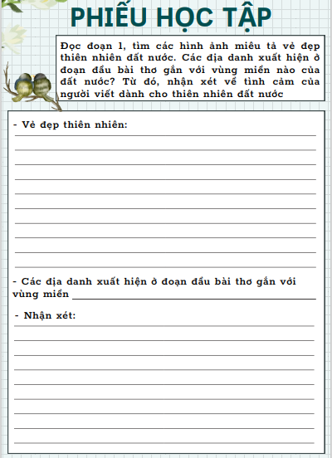  Trạm 2: Hơi thở cần lao  Đọc đoạn 2, tìm các hình ảnh miêu tả vẻ đẹp cuộc sống lao động của con người. Từ đó, nêu nhận xét về hình ảnh đất nước và tình cảm của nhà thơ.  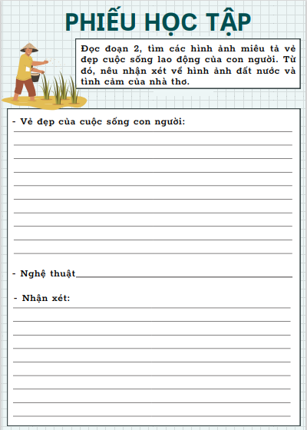  Trạm 3: Hồn thiêng sông núi  Ở đoạn thơ cuối, Khi nói về những người con của đất nước, đối tượng nào được tác giả đặt vào vị trí trung tâm? Điều này có ý nghĩa gì?; Tác giả đã bày tỏ những suy ngẫm gì về đất nước? Nghệ thuật nổi bật nào được sử dụng ở phần này? Tác dụng?  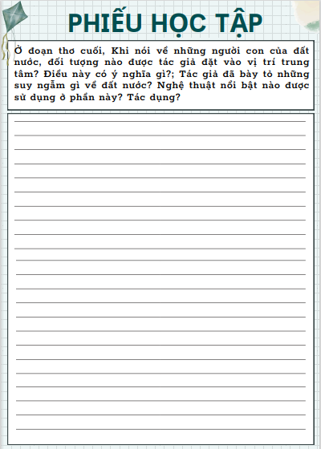  Trạm 4: Bóng dáng thi nhân  Phân tích cách tác giả tự bộc lộ mình trong bài thơ. Tác giả đã xác lập chỗ đứng của mình như thế nào giữa cộng đồng dân tộc?  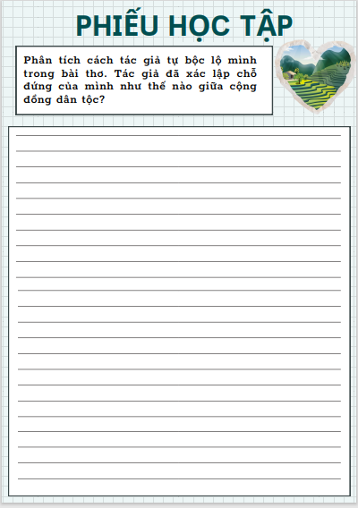  GV tổ chức hoạt động Suy nghĩ 1 phút: Phát biểu suy nghĩ của em về mối quan hệ giữa tình yêu dành cho một miền đất cụ thể với tình yêu Tổ quốc nói chung qua những gì được bài thơ gợi lên.  Tình yêu dành cho một miền đất cụ thể chẳng những không ngăn cản ta đi đến với tình yêu đất nước, Tổ quốc, mà ngược lại, giúp cho tình yêu đất nước, Tổ quốc ngỡ trừu tượng, mơ hồ có thêm “máu thịt”, thêm điểm tựa vững chãi. Điều đó là tất yếu, bởi mọi vùng miền cụ thể đều thuộc một đất nước thống nhất, và sự tồn tại của đất nước chỉ có thể được xác định qua sự tồn tại của những vùng miền cụ thể. Tình cảm của con người cũng thế, luôn phát triển theo chiều hướng đi từ cái riêng nhỏ bé đến cái chung lớn lao, bao trùm.  Bước 2: HS thực hiện nhiệm vụ  HS tiếp nhận nhiệm vụ  Bước 3: Báo cáo kết quả và thảo luận  - HS báo cáo sản phẩm thảo luận  - GV gọi HS khác nhận xét, bổ sung câu trả lời của bạn.  Bước 4: Đánh giá kết quả thực hiện hoạt động  - GV nhận xét, đánh giá. | 2. Tình cảm của nhà thơ dành cho tổ quốc  a. Niềm hân hoan phấn chấn trước vẻ đẹp kì thú của thiên nhiên  - Vẻ đẹp thiên nhiên:  + Trăng nghiêng sông Trà Khúc  + Nắng bột chen dừa Tam Quan  + Bồng Sơn dìu dịu như bài thơ  + Mờ soi Bình Định trăng mờ  ...  Liệt kê các địa danh vùng Nam Trung Bộ cùng vẻ đẹp nơi đây  Ca ngợi vẻ đẹp trữ tình, thơ mộng; hùng vĩ, khoáng đạt của sông núi quê hương  b. Niềm tự hào xúc động với sự trù phú của đất nước  - Vẻ đẹp của cuộc sống con người:  + Lúa xanh như biển rộng  + Mì vươn cao khắp các sườn đèo  + Rẫy đè lên rẫy  + Ngựa xe rào rạt  + Tiếng thoi: rộn ràng vách nghiêng...  Nghệ thuật: liệt kê, điệp ngữ + từ láy  Hình ảnh đất nước trù phù, rộn ràng, náo nức trong không khí của lao động niềm xúc động, tự hào của nhà thơ  c. Suy ngẫm của nhà thơ về Tổ quốc  - Bắp căng như đồng/ Tay ghì cán cuốc/ Tay ghì tay xe,...  Tập trung miêu tả, thể hiện hình ảnh những người cần lao (hình ảnh nhân dân lao động)  Đất nước, Tổ quốc là thành tựu vĩ đại mà nhân dân tạo nên; đất nước, Tổ quốc với nhân dân là một.  - Có mối tình nào hơn thế nữa?/Ăn sâu lòng đất, thấm lòng người.  - Có mối tình nào hơn thế nữa,/Nói bằng súng, bằng gươm sáng rền.  - Có mối tình nào hơn thế nữa/Trộn hòa lao động với giang san...  Câu hỏi tu từ được lặp lại, nhấn mạnh không có tình yêu nào vĩ đại và cao cả hơn tình yêu dành cho Tổ quốc. Đó là niềm tự hào dân tộc và tình cảm sâu sắc của tác giả đối với Tổ quốc.  - Trộn hòa lao động với giang sơn  đất nước gắn liền với "lao động" , tức là gắn liền với nhân dân, với tầng lớp cần lao đã đổ bao mồ hôi, xương máu để tạo lập, điểm tô, gìn giữ.  d. Cách tác giả tự bộc lộ mình trong bài thơ  - Xây dựng hình tượng "tôi" trong tư cách một đầu mối của mọi quan sát, liên hệ, suy ngẫm;  - Sử dụng nhiều từ ngữ thể hiện trực tiếp quan điểm nhìn nhận, đánh giá về đối tượng quan sát, chiêm ngưỡng (buồn, rộng, lì, cao vun vút, vừa đẹp - vừa lành, dịu màu tươi, đẹp, giàu,...);  - Dùng các câu hỏi tu từ để thể hiện vai trò dẫn dắt cảm xúc và định hướng suy nghĩ cho người đọc (Hỏi ai tới đó sao đành lòng đi?; Có mối tình nào hơn thế nữa?; Có mối tình nào hơn/ Tổ quốc?);...  Tác giả là người rất mực yêu quý vẻ đẹp của đất nước, hết sức kính trọng và biết ơn nhân dân, quan tâm tìm hiểu cội nguồn sức sống của dân tộc.  Tác giả đã hình dung mình như một người con của nhân dân, người thừa hưởng bao thành quả tốt đẹp mà tiền nhân đã tạo dựng, đồng thời là người sẵn sàng gánh trách nhiệm giữ gìn, bảo vệ Tổ quốc cùng những đứa con trung hiếu khác trong cộng đồng dân tộc.
Bước 1: Chuyển giao nhiệm vụ  GV đặt câu hỏi gợi dẫn: Phân tích những nét độc đáo của bài thơ trên phương diện nghệ thuật (chú ý nhịp điệu, cách sử dụng động từ, sự phối hợp giữa miêu tả cụ thể và nêu mệnh đề khái quát, sự xuất hiện của những câu hỏi tu từ…)  Bước 2: HS thực hiện nhiệm vụ  HS tiếp nhận nhiệm vụ  Bước 3: Báo cáo kết quả và thảo luận  - HS lắng nghe, suy nghĩ và trả lời câu hỏi  - GV gọi HS khác nhận xét, bổ sung câu trả lời của bạn.  Bước 4: Đánh giá kết quả thực hiện hoạt động  - GV nhận xét, đánh giá. | 3. Những nét độc đáo về nghệ thuật của bài thơ  + Thể tự do, các câu dài ngắn không đều, có sử dụng vần ở một số chỗ cần thiết (không theo mô hình cố định).  + Nhịp điệu bài thơ rắn rỏi, mạnh mẽ, được tạo nên theo nhịp điệu của cảm xúc với những chỗ ngừng, ngắt hết sức linh hoạt.  + Việc sử dụng nhiều động từ làm cho bài thơ căng tràn tính vận động, không gây cảm giác tĩnh tại, xa vắng  + Sự xuất hiện của nhiều loại câu như câu kể (để kể, tả), câu cảm, câu hỏi khiến bài thơ có thể khuấy động được nhiều tầng bậc cảm xúc ở người đọc.  + Việc phối hợp giữa miêu tả cụ thể với nêu mệnh đề khái quát đưa lại cho bài thơ một vẻ đẹp đặc trưng: vừa tươi tắn vừa giàu chất suy tưởng, trí tuệ.  Hình thức nghệ thuật mới mẻ của bài thơ hoàn toàn tương hợp với tư tưởng cách mạng mà nhà thơ muốn biểu đạt.
Bước 1: Chuyển giao nhiệm vụ  - GV yêu cầu HS khái quát nội dung nghệ thuật của bài  - HS tiếp nhận nhiệm vụ.  Bước 2: HS trao đổi thảo luận, thực hiện nhiệm vụ  - HS thực hiện nhiệm vụ.  Bước 3: Báo cáo kết quả và thảo luận  - HS trả lời câu hỏi  - GV gọi HS khác nhận xét, bổ sung câu trả lời của bạn.  Bước 4: Đánh giá kết quả thực hiện hoạt động  - GV nhận xét, đánh giá, chốt kiến thức | III. Tổng kết  1. Nghệ thuật  - Thể thơ tự do nhịp nhàng, uyển chuyển, dễ đọc, dễ nhớ.  - Ngôn ngữ giàu hình ảnh  - Âm điệu đa dạng lúc thì trầm lắng, lúc thì hào hùng, tạo nên một bức tranh cảm xúc phong phú.  - Ngôn ngữ bình dị mà giàu sức gợi  - Kết cấu chặt chẽ, các hình ảnh được sắp xếp một cách hợp lý…  2. Nội dung  Bài thơ nói về tình yêu, niềm tự hào với sông núi, cảnh đẹp đất nước của tác giả.

Hoạt động 3: Luyện tập
a. Mục tiêu: Củng cố lại kiến thức đã học.
b. Nội dung: Sử dụng SGK, kiến thức đã học để hoàn thành bài tập.
c. Sản phẩm học tập: Kết quả của HS.
d. Tổ chức thực hiện:
GV tổ chức trò chơi CUỘC PHIÊU LƯU CỦA TÁO ĐỎ
1. Hãy xác định cảm hứng chủ đạo của bài thơ?
Sự gắn bó sâu nặng với Tổ quốc, trong đó có tình yêu mặn nồng với những cảnh sắc đẹp tươi và niềm xúc động lớn lao trước hình ảnh nhân dân lao động đã đổ mồ hôi và máu để “làm ra đất nước”.
2. Hãy xác định mạch cảm xúc của bài thơ?
Hân hoan phấn chấn với vẻ đẹp kì thú của tự nhiên tự hào xúc động với sự trù phú của đất nước lắng đọng suy ngẫm về tình yêu đất nước.
3. Hãy kể tên một số BPNT được tác giả sử dụng trong bài thơ?
Liệt kê, câu hỏi tu từ, điệp ngữ….
4. Các địa danh xuất hiện ở đoạn đầu bài thơ gắn với vùng miền nào của đất nước?
Nam Trung Bộ
5. Trong bài thơ, đối tượng nào được tác giả đặt vào vị trí trung tâm khi nói về những người con của đất nước?
A. Tầng lớp cần lao.
B. Tầng lớp trí thức.
C. Tầng lớp lãnh đạo.
D. Tầng lớp thương nhân.
6. Tác giả xây dựng hình tượng "tôi" trong bài thơ với tư cách là gì?
A. Một nhà phê bình văn học.
B. Một người ngoài cuộc.
C. Một nhân vật lịch sử.
D. Một đầu mối của mọi quan sát, liên hệ, suy ngẫm.
7. Bài thơ được viết theo thể thơ nào?
A. Thể thơ lục bát.
B. Thể thơ 5 chữ.
C. Thể thơ tự do.
D. Thể thơ 7 chữ.
- GV nhận xét, đánh giá, chuẩn kiến thức.
Hoạt động 4: Vận dụng
a. Mục tiêu: Vận dụng kiến thức đã học để giải bài tập, củng cố kiến thức.
b. Nội dung: Sử dụng kiến thức đã học để hỏi và trả lời, trao đổi.
c. Sản phẩm học tập: Sản phẩm của HS.
d. Tổ chức thực hiện:
GV tổ chức hoạt động Dự án: “Tự hào sông núi Việt Nam”
Nhóm 1: Họa sắc quê hương – Vẽ tranh tái hiện bức tranh sông núi, cảnh đẹp đất nước được thể hiện trong bài thơ. Thuyết trình ngắn để giới thiệu ý nghĩa của tác phẩm.
Nhóm 2: Giai điệu non sông –Tìm và trình bày một ca khúc cùng chủ đề với bài thơ. Nêu cảm nhận về sự tương đồng trong tinh thần yêu nước giữa bài thơ và bài hát.
Nhóm 3: Dấu chân thời đại – Viết một đoạn văn ngắn (hoặc thư ngỏ) thể hiện trách nhiệm của thế hệ trẻ trong việc gìn giữ, phát huy tình yêu quê hương, đất nước từ cảm hứng bài thơ. Trình bày theo hình thức sáng tạo (tờ rơi, bích báo, video ngắn…)
Rút kinh nghiệm
………………………………………………………………………………………………………………………………………………………………………………………………………………………………………………………………

